
О внесении изменений в постановление акимата Кызылординской области от 9 июня 2015 года № 33 "Об утверждении регламентов государственных услуг"
Утративший силу
Постановление Кызылординского областного акимата от 27 февраля 2018 года № 1056. Зарегистрировано Департаментом юстиции Кызылординской области 13 марта 2018 года № 6197. Утратило силу постановлением акимата Кызылординской области от 6 февраля 2020 года № 163
Сноска. Утратило силу постановлением акимата Кызылординской области от 06.02.2020 № 163 (вводится в действие по истечении десяти календарных дней после дня первого официального опубликования).
В соответствии с Законом Республики Казахстан от 23 января 2001 года "О местном государственном управлении и самоуправлении в Республике Казахстан" и Законом Республики Казахстан от 15 апреля 2013 года "О государственных услугах" акимат Кызылординской области ПОСТАНОВЛЯЕТ:
1. Внести в постановление акимата Кызылординской области от 9 июня 2015 года № 33 "Об утверждении регламентов государственных услуг" (зарегистрировано в Реестре государственной регистрации нормативных правовых актов за номером 5064, опубликовано 28 июля 2015 года в газетах "Кызылординские вести" и "Сыр бойы") следующие изменения:

регламент государственной услуги "Постановка на очередь детей дошкольного возраста (до 7 лет) для направления в детские дошкольные организации", утвержденный указанным постановлением, изложить в новой редакции согласно приложению 1 к настоящему постановлению;

регламент государственной услуги "Прием документов и зачисление детей в дошкольные организации образования", утвержденный указанным постановлением, изложить в новой редакции согласно приложению 2 к настоящему постановлению.
2. Контроль за исполнением настоящего постановления возложить на заместителя акима Кызылординской области Рустемова Р.Р.
3. Настоящее постановление вводится в действие по истечении десяти календарных дней после дня первого официального опубликования.
Аким Кызылординской области | К. Кушербаев
Приложение 1 к постановлению акимата Кызылординской области от "27" февраля 2018 года № 1056
Утвержден постановлением акимата Кызылординской области от "9" июня 2015 года № 33
Регламент государственной услуги "Постановка на очередь детей дошкольного возраста (до 7 лет) для направления в детские дошкольные организации"
1. Общие положения
1. Наименование услугодателя: отделы образования районов, города областного значения, акимы поселков, сельских округов (далее - услугодатель).
Прием заявлений и выдача результатов оказания государственной услуги осуществляются через:
1) канцелярию услугодателя;
2) некоммерческое акционерное общество "Государственная корпорация "Правительство для граждан" (далее – Государственная корпорация);
3) веб-портал "электронного правительства" www.egov.kz (далее - портал).
2. Форма оказания государственной услуги - электронная (полностью автоматизированная) и (или) бумажная.
3. Результат оказания государственной услуги – уведомление о постановке в очередь ( в произвольной форме), при наличии места – выдача направления в дошкольную организацию (в произвольной форме), либо мотивированный ответ об отказе в оказании государственной услуги по основаниям, установленным пунктом 10 стандарта государственной услуги "Постановка на очередь детей дошкольного возраста (до 7 лет) для направления в детские дошкольные организации", утвержденного приказом Министра образования и науки Республики Казахстан от 7 апреля 2015 года № 172 "Об утверждении стандартов государственных услуг, оказываемых местными исполнительными органами в сфере дошкольного воспитания и обучения" (зарегистрирован в Реестре государственной регистрации нормативных правовых актов за № 10981) (далее -стандарт).
При обращении к услугодателю или в Государственную корпорацию результат оказания государственной услуги оформляется посредством специализированной информационной системы управления очередью услугодателя и направляется услугополучателю в форме электронного документа.
При обращении через портал услугополучателю направляется результат оказания государственной услуги в "личный кабинет" в форме электронного документа, удостоверенного электронной цифровой подписью (далее - ЭЦП) уполномоченного лица услугодателя.
4. Форма предоставления результата оказания государственной услуги - электронная и (или) бумажная.
2. Описание порядка действий структурных подразделений (работников) услугодателя в процессе оказания государственной услуги
5. Основание для начала процедуры (действия) по оказанию государственной услуги: обращение услугополучателя (либо законного представителя (далее – его представитель) к услугодателю либо в Государственную корпорацию с пакетом документов согласно пункту 9 стандарта либо направление запроса в форме электронного документа через портал.
6. Содержание каждой процедуры (действия), входящей в состав процесса оказания государственной услуги, длительность выполнения:
1) услугополучатель либо его представитель предоставляет услугодателю документы согласно пункту 9 стандарта. Результат процедуры (действия): предоставление пакета документов;
2) исполнитель услугодателя посредством своего ЭЦП регистрирует данные услугополучателя на портале и результат оказания государственной услуги посредством специализированной информационной системы управления очередью направляется в "личный кабинет" услугополучателя либо его представителя в форме электронного документа (не более тридцати минут). Результат процедуры (действия): регистрация данных услугополучателя и направление результата оказания государственной услуги в "личный кабинет" услугополучателя либо его представителя.
3. Описание порядка взаимодействия структурных подразделений (работников) услугодателя и иных организаций в процессе оказания государственной услуги
7. Перечень структурных подразделений (работников) услугодателя и иных организаций, которые участвуют в процессе оказания государственной услуги:
1) исполнитель услугодателя;
2) работник Государственной корпорации.
8. Подробное описание последовательности процедур (действий), взаимодействия структурных подразделений (работников) услугодателя в процессе оказания государственной услуги, а также описание порядка взаимодействия с другими услугодателями и (или) Государственной корпорацией в процессе оказания государственной услуги отражено в справочнике бизнес-процессов оказания государственной услуги согласно приложению 1 к настоящему регламенту.
Справочник бизнес-процессов оказания государственной услуги размещается на официальных интернет-ресурсах государственного учреждения "Управление образования Кызылординской области", акимата Кызылординской области, акиматов районов и города Кызылорды.
4. Описание порядка взаимодействия с Государственной корпорацией и (или) иными услугодателями, а также порядка использования информационных систем в процессе оказания государственной услуги
9. Описание порядка обращения в Государственную корпорацию и (или) к иным услугодателям, длительность обработки запроса услугополучателя, а также описание процесса получения результата оказания государственной услуги через Государственную корпорацию, его длительность:
1) услугополучатель либо его представитель предоставляет в Государственную корпорацию документы согласно пункту 9 стандарта. Результат процедуры (действия): предоставление пакета документов;
работник Государственной корпорации получает согласие на использование сведений, составляющих охраняемую законом тайну, содержащихся в информационных системах, при оказании государственных услуг, если иное не предусмотрено законами Республики Казахстан;
2) работник Государственной корпорации посредством своего ЭЦП регистрирует данные услугополучателя на портале и результат оказания государственной услуги посредством специализированной информационной системы управления очередью направляется в "личный кабинет" услугополучателя либо его представителя в форме электронного документа (не более тридцати минут). Результат процедуры (действия): регистрация данных услугополучателя и направление результата оказания государственной услуги в "личный кабинет" услугополучателя либо его представителя;
в случае предоставления услугополучателем либо его представителем неполного пакета документов согласно пункту 9 стандарта, сотрудник Государственной корпорации отказывает в приеме документов и выдает расписку об отказе в приеме заявления по форме согласно приложению 2 к стандарту.
10. Описание порядка обращения и последовательности процедур (действий) услугодателя и услугополучателя при оказании услуги через портал:
1) услугополучатель осуществляет регистрацию на портале с помощью индивидуального идентификационного номера (далее - ИИН) и пароля;
2) услугодатель вводит ИИН и пароль (процесс авторизации) на портале для получения электронной государственной услуги;
3) после введения ИИН и пароля на портале производится проверка подлинности данных о регистрированном услугополучателе через ИИН и пароль;
4) услугополучатель выбирает услугу "Постановка на очередь детей дошкольного возраста (до 7 лет) для направления в детские дошкольные организации", в это время на экран выводится форма электронного запроса для оказания услуги и услугополучатель заполняет данную форму (ввод данных) с учетом ее структуры и форматных требований;
5) услугополучатель подписывает посредством своего ЭЦП заполненную форму запроса на оказание электронной государственной услуги;
6) на портале производится проверка соответствия идентификационных данных (между ИИН, указанным в запросе и ИИН, указанным в регистрационном свидетельстве ЭЦП), срока действия регистрационного свидетельства ЭЦП и отсутствия в списке отозванных (аннулированных) регистрационных свидетельств портала или в портале;
7) электронный документ (запрос услугополучателя), подписанный ЭЦП, направляется через "шлюз электронного правительства" / "региональный шлюз электронного правительства" в Электронный реестр по постановке детей на очередь;
8) формируется ответ результата оказания государственной услуги (направление) либо уведомление. Формируется электронный документ и передается в "личный кабинет" услугополучателя либо его представителя на портале.
Диаграмма функционального взаимодействия информационных систем, задейственных в оказании государственной услуги, в графической форме, приведена в приложении 2 к настоящему регламенту.
Приложение 1 к регламенту государственной услуги "Постановка на очередь детей дошкольного возраста (до 7 лет) для направления в детские дошкольные организации"
Справочник бизнес-процессов оказания государственной услуги
При обращении услугополучателя либо его представителя к услугодателю:

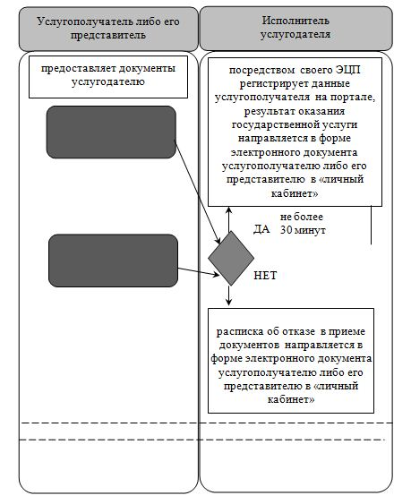

При обращении услугополучателя либо его представителя в Государственную корпорацию:

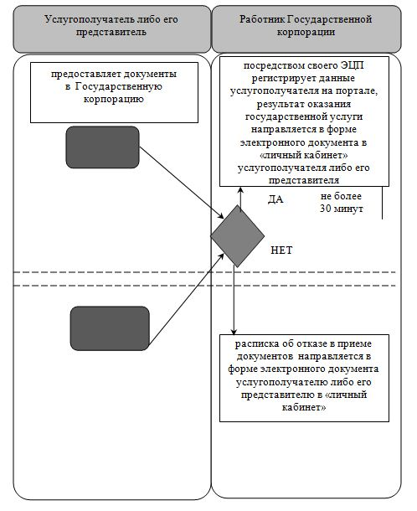

Приложение 2 к регламенту государственной услуги "Постановка на очередь детей дошкольного возраста (до 7 лет) для направления в детские дошкольные организации"
Диаграмма функционального взаимодействия информационных систем, задействованных в оказании государственной услуги, в графической форме

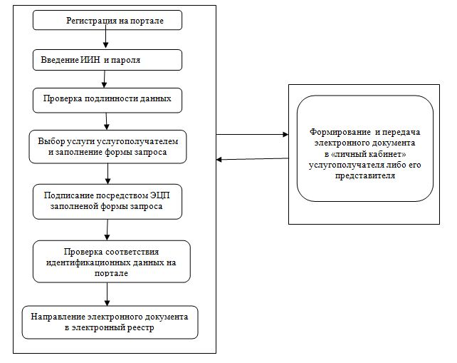

Условные обозначения:

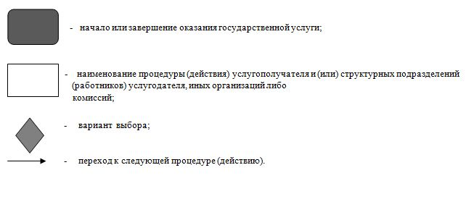

Приложение 2 постановлением акимата Кызылординской области от "27" февраля 2018 года № 1056
Утвержден постановлением акимата Кызылординской области от "9" июня 2015 года № 33
Регламент государственной услуги "Прием документов и зачисление детей в дошкольные организации образования"
1. Общие положения
1. Наименование услугодателя: дошкольные организации всех типов и видов (далее – услугодатель).
Прием документов и выдача результатов оказания государственной услуги осуществляются через канцелярию услугодателя.
2. Форма оказания государственной услуги: бумажная.
3. Результат оказания государственной услуги: зачисление ребенка в дошкольную организацию на основании заключенного договора между дошкольной организацией и одним из родителей или законным представителем ребенка, либо мотивированный ответ об отказе в оказании государственной услуги по основаниям, установленным пунктом 10 стандарта государственной услуги "Прием документов и зачисление детей в дошкольные организации образования", утвержденного приказом Министра образования и науки Республики Казахстан от 7 апреля 2015 года № 172 (зарегистрирован в Реестре государственной регистрации нормативных правовых актов № 10981) (далее - стандарт).
4. Форма представления результата оказания государственной услуги – бумажная.
2. Описание порядка действий структурных подразделений (работников) услугодателя в процессе оказания государственной услуги
5. Основание для начала процедуры (действия) по оказанию государственной услуги: обращение услугополучателя либо его законного представителя к услугодателю с пакетом документов согласно пункту 9 стандарта.
6. Содержание каждой процедуры (действия), входящей в состав процесса оказания государственной услуги, длительность выполнения:
1) услугополучатель либо его законный представитель предоставляет услугодателю документы согласно пункту 9 стандарта. Результат процедуры (действия): предоставление пакета документов;
2) сотрудник канцелярии услугодателя принимает и регистрирует документы (не более пяти минут). Результат процедуры (действия): регистрация и предоставление документов исполнителю услугодателя;
3) исполнитель услугодателя рассматривает документы, подготавливает проект договора либо мотивированный отказ в оказании государственной услуги (далее - мотивированный отказ) и предоставляет руководителю услугодателя (не более пятнадцати минут). Результат процедуры (действия): предоставление проекта договора либо мотивированного отказа руководителю услугодателя;
4) руководитель услугодателя подписывает договор либо мотивированный отказ (не более пяти минут). Результат процедуры (действия): направление результата оказания государственной услуги сотруднику канцелярии услугодателя;
5) сотрудник канцелярии услугодателя регистрирует результат оказания государственной услуги (не более пяти минут). Результат процедуры (действия): выдача результата оказания государственной услуги услугополучателю либо его законному представителю.
3. Описание порядка взаимодействия структурных подразделений (работников) услугодателя в процессе оказания государственной услуги
7. Перечень структурных подразделений (работников) услугодателя, которые участвуют в процессе оказания государственной услуги:
1) сотрудник канцелярии услугодателя;
2) руководитель услугодателя;
3) исполнитель услугодателя.
8. Подробное описание последовательности процедур (действий), взаимодействия структурных подразделений (работников) услугодателя в процессе оказания государственной услуги отражено в справочнике бизнес-процессов оказания государственной услуги согласно приложению к настоящему регламенту.
Справочник бизнес-процессов оказания государственной услуги размещается на официальных интернет-ресурсах государственного учреждения "Управление образования Кызылординской области", акимата Кызылординской области, акиматов районов и города Кызылорды.
Приложение к регламенту государственной услуги "Прием документов и зачисление детей в дошкольные организации образования"
Справочник бизнес-процессов оказания государственной услуги

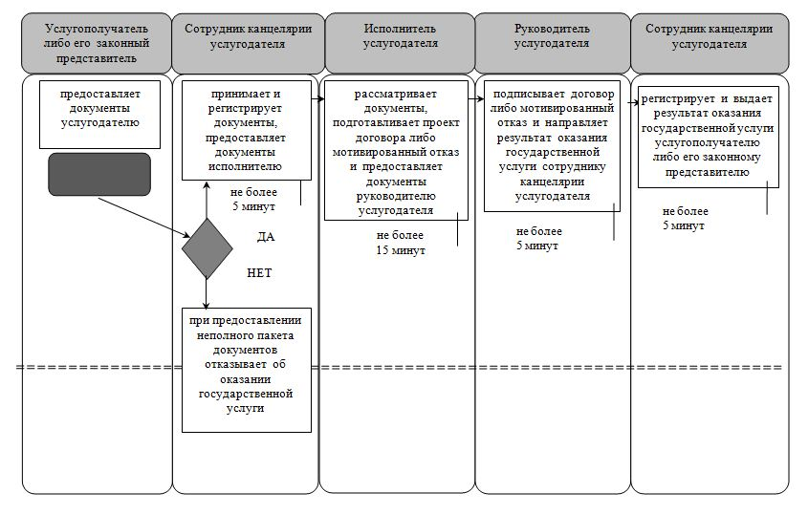

Условные обозначения:

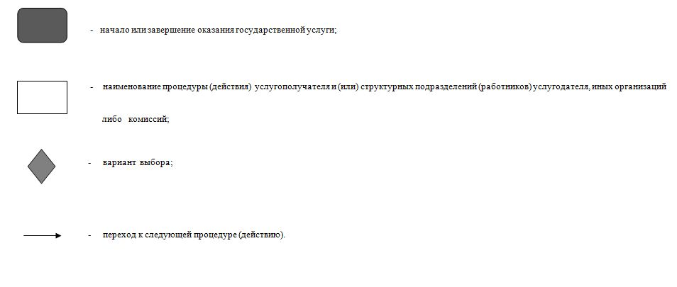

© 2012. РГП на ПХВ «Институт законодательства и правовой информации Республики Казахстан» Министерства юстиции Республики Казахстан

